ОТЧЁТ ПО ПРАКТИЧЕСКОЙ РАБОТЕ

Основы работы с электронными таблицами
Тема 2.2 • Использование формул и стандартных функций • Учёт и анализ производственных данных
Дата подготовки: 23 октября 2026 года
Основание: 48 скриншотов сценария урока из репозитория pqwerty. Выполнены расчётные задания, ответы на вопросы и все пять итоговых вариантов. Организационные действия преподавателя (беседа, показ слайдов, оценивание) не являются отдельными заданиями для файла.
Приложение: «Практические_задания.xlsx» — единая книга из 18 листов, включая навигацию. Расчёты выполнены формулами, а не вставлены как неизменяемые ответы. Отчёт фиксирует результаты исходного набора данных; после изменения книги текст Word не обновляется автоматически.

Содержание
1. Цель, исходные данные и принятые допущения
2. Ответы на вопросы об электронных таблицах
3. Отчёт ООО «ТекстильПром»
4. Задачи 1–7 по стандартным функциям
5. Самостоятельные задачи 1–4
6. Итоговые варианты 1–5
7. Проверка требований, ошибки и выводы
Приложение. Соответствие скриншотов результатам

1. Цель, исходные данные и допущения
Цель: создать структурированные таблицы, освоить ввод чисел, текста и дат, применить относительные и абсолютные ссылки, формулы и функции, построить диаграммы и сформулировать выводы по результатам.
• Исходные значения отчёта «ТекстильПром», продаж по месяцам и стоимости партии ткани перенесены со скриншотов без изменения. Даты 01.10.2024 и 10.06.2025 сохранены по условию.
• В задачах без числовых входных данных использованы явно обозначенные учебные примеры. Это разрешено в сценарии (скриншот 132735). Все данные пяти итоговых вариантов являются учебными; варианты 3 и 5 опираются на исходный отчёт.
• В задачах 5 и 6 в обоих случаях указан срок в рабочих днях. Поэтому обе используют РАБДЕНЬ и исключают выходные. Утверждение сценария о различии задач в исключении выходных неточно.
• Для самостоятельной задачи 3 принята пятидневка РФ с исключением 12 и 13 июня 2025 года. 13 июня учитывается как перенесённый выходной. Календарь организации может отличаться: список дат доступен для редактирования.
• В решении проверки качества на скриншоте адреса B2/C2/D2 не совпадают с заголовками A/B/C. Они исправлены. Прочность ≥ 50 обязательна для всех сегментов; массмаркет освобождается только от ограничения по цвету, как следует из формулы и примера решения.
• В формуле РАБДЕНЬ.МЕЖД на скриншоте пропущен третий аргумент — тип выходных. Исправлено: РАБДЕНЬ.МЕЖД(A2;C2;1;$B$2:$B$3).
• Показатель «рентабельности» в задаче о пяти партиях рассчитывается по формуле сценария, но подписан как стоимостное отклонение от плана. Настоящая рентабельность в варианте 5 — прибыль, делённая на затраты.
• СРЗНАЧ относится к статистическим функциям Excel, хотя на одном слайде отнесена к математическим. В книге использована корректная функция AVERAGE.
• Внутри XLSX имена функций хранятся на английском, как требует формат Excel. Русская версия Excel отображает их локализованные названия. В отчёте приведены русские имена и разделитель «;».

2. Ответы на вопросы об электронных таблицах

Что такое информация? Какие формы представления существуют?
Информация — сведения об объектах, явлениях и процессах. Формы представления: текстовая, числовая, графическая, звуковая и видео. Табличная форма организует данные в строки и столбцы.

В какой форме представлен исходный отчёт и какую лучше выбрать?
Отчёт представлен текстом с числовыми данными. Для сравнения четырёх видов продукции лучше таблица: каждая строка — изделие, каждый столбец — показатель. Это ускоряет поиск, сравнение, вычисления и обнаружение отклонений.

О каких объектах идёт речь? Что разместить в строках и столбцах?
Объекты: платья, футболки, джинсы, юбки. Столбцы: номер, название, единица измерения, план, факт, процент выполнения, себестоимость, цена продажи, прибыль на единицу и общая прибыль.

Какие расчёты нужны и одинаковы ли формулы?
Нужны факт/план × 100, цена − себестоимость, прибыль на единицу × фактический выпуск, сумма прибыли. Структура формул одинакова; при копировании меняется номер строки. Ручной расчёт возможен, но для большого числа записей эффективнее электронная таблица.

Для чего используют электронные таблицы? Примеры из жизни и профессии.
Для расчётов, хранения данных, сортировки, фильтрации, анализа и визуализации. Примеры: семейный бюджет, сравнение цен, успеваемость, спортивная статистика; в производстве — сметы, сырьё, зарплата, план-факт, сроки заказа, логистика. Автоматизация уменьшает повторный ввод; совместная работа помогает согласовывать планы.

Как преобразовать текст в таблицу?
Выделить объекты и их свойства, выбрать заголовки и единицы измерения, создать по строке на каждый объект, перенести исходные данные и добавить расчётные столбцы. Не смешивать разные типы данных и единицы в одном столбце.

Что значит создать электронную таблицу?
Создать книгу с листами, определить структуру, ввести и оформить данные, добавить формулы, проверить результаты и сохранить файл. В отличие от обычной таблицы в тексте, электронная таблица автоматически пересчитывает зависимые ячейки.

Какова структура таблицы и какие типы данных допустимы?
Книга → листы → строки и столбцы → ячейки и диапазоны. Столбцы имеют буквенные обозначения, строки — номера; пример адреса B2, диапазона C4:E4. Вводят текст, числа, логические значения, даты и время, формулы. Даты и время хранятся как числа с соответствующим форматом.

Какие возможности даёт табличная организация?
Упорядоченность, быстрый поиск и сравнение, подсчёт сумм и средних, сортировка, фильтрация, выделение исключений и построение диаграмм. Числовая и текстовая информация в работе объединены табличной формой.

Как вводить и копировать формулы?
Формула начинается с =. Операторы: +, −, *, /, ^. Например =H3-G3. Копирование: маркер заполнения, Ctrl+C/Ctrl+V, двойной щелчок по маркеру при смежном заполненном столбце. Относительная ссылка E3 меняется при копировании, абсолютная $L$2 остаётся прежней.

Как округлять отображение без изменения результата?
Через формат ячеек задают число десятичных знаков. Это меняет только отображение. Функция ОКРУГЛ изменяет вычисленное значение. В отчёте цеха процент юбок показан как 96 при сохранённом точном значении 95,74468… .

Как вычислить прибыль и выбрать данные круговой диаграммы?
Прибыль на единицу = цена − себестоимость. Общая прибыль = прибыль на единицу × факт. Для круговой диаграммы берут названия изделий и общую прибыль (B3:B6 и J3:J6), а не прибыль на единицу. Доход/выручка и прибыль не равнозначны.

Какие категории функций существуют?
Математические (СУММ, ОКРУГЛ, КОРЕНЬ), статистические (СРЗНАЧ, МАКС, МИН, СЧЁТ, СЧЁТЕСЛИ), логические (ЕСЛИ, И, ИЛИ), даты и времени (РАБДЕНЬ, СЕГОДНЯ, ДЕНЬ, МЕСЯЦ), текстовые (ЛЕВСИМВ, ПРОПИСН, СЦЕПИТЬ), ссылки и массивы (ВПР, ИНДЕКС, ПОИСКПОЗ), работа с базой данных.

3. Отчёт ООО «ТекстильПром»
Лист 01_ТекстильПром. Заголовки расположены в строке 2, изделия — в строках 3–6, как на скриншотах. Столбцы F, I и J содержат формулы с относительными ссылками; добавлена строка итогов.
Изделие | План / факт | Выполнение | Прибыль/ед., ₽ | Всего, ₽
Платья | 500 / 470 | 94.00% | 1000 | 470,000
Футболки | 300 / 300 | 100.00% | 250 | 75,000
Джинсы | 400 / 460 | 115.00% | 900 | 414,000
Юбки | 470 / 450 | 95.74% | 300 | 135,000
F3 = E3*100/D3; I3 = H3-G3; J3 = I3*E3; J7 = СУММ(J3:J6)
План: 1 670 шт.; факт: 1 680 шт.; выполнение 100,60%. Максимальная прибыль — платья (470 000 ₽). Джинсы: 115% плана; футболки: 100%; платья: 94%; юбки: 95,74%.
Общая прибыль — 1 094 000 ₽. Наибольшая доля у платьев (42,96%), далее джинсы (37,84%), юбки (12,34%) и футболки (6,86%). Совокупное перевыполнение по количеству не означает выполнения плана по каждой позиции.
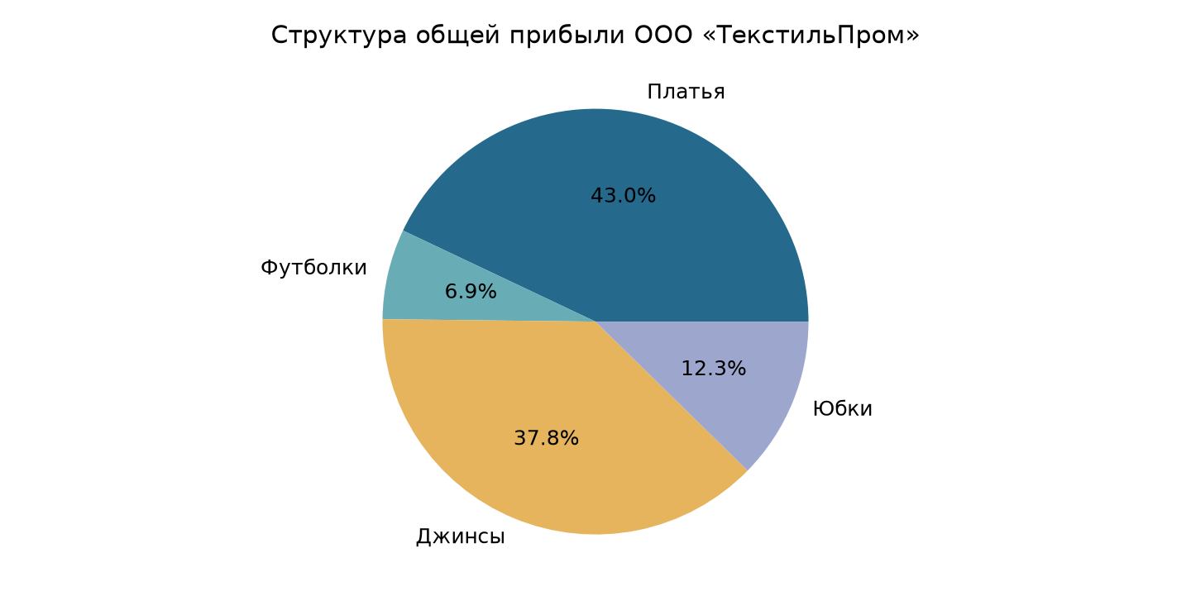

4. Задачи 1–7 по стандартным функциям

Задача 1
Лист: 02_Сумма_среднее
Формулы: =СУММ(A1:A10); =СРЗНАЧ(A1:A10)
Результат: 550; 55

Задача 2
Лист: 03_Среднее_без_нулей
Формулы: =СРЗНАЧЕСЛИ(G1:G10;"<>0")
Результат: 40

Задача 3
Лист: 04_Скидка
Формулы: =ЕСЛИ(B1>5000;B1*0,9;B1*0,95)
Результат: 5 400 ₽
При сумме ровно 5 000 ₽ скидка 5%, к оплате 4 750 ₽. Входные суммы — учебные.

Задача 4
Лист: 05_Доступ
Формулы: =ЕСЛИ(И(C1>=18;C2="Да");"Доступ разрешен";"Отказано")
Результат: Доступ разрешен
Проверены возрастная граница 18 лет и оба значения подписки.

Задача 5
Лист: 06_Срок_проекта
Формулы: =РАБДЕНЬ(A1;B1); день недели — ДЕНЬНЕД(C1;2)
Результат: 15.10.2024, вторник
Исходный пример: 01.10.2024 + 10 рабочих дней.

Задача 6
Лист: 07_Дедлайн
Формулы: =РАБДЕНЬ(A1;B1); день недели — ДЕНЬНЕД(C1;2)
Результат: 15.10.2024, вторник
Для задачи 6 настроена зелёная подсветка пятницы; тест с 8 рабочими днями даёт 11.10.2024, пятницу.

Задача 7
Лист: 08_Продажи
Формулы: =СРЗНАЧ(B2:B13); =ИНДЕКС(A2:A13;ПОИСКПОЗ(МАКС(B2:B13);B2:B13;0)); =СЧЁТЕСЛИ(B2:B13;">"&СРЗНАЧ(B2:B13))
Результат: Среднее: 176,25 тыс. ₽; максимум: декабрь, 300 тыс. ₽; выше среднего: 6 месяцев
Выше среднего: апрель, май, июнь, октябрь, ноябрь, декабрь. Всего: 2 115 тыс. ₽.
Для определения дня недели использована связка ВЫБОР(ДЕНЬНЕД(C1;2); …) с русскими названиями дней. Для проверки пятницы — ДЕНЬНЕД(C1;2)=5: она не зависит от языка отображения даты. Условное форматирование применено к итоговой дате, как требуется в задании.
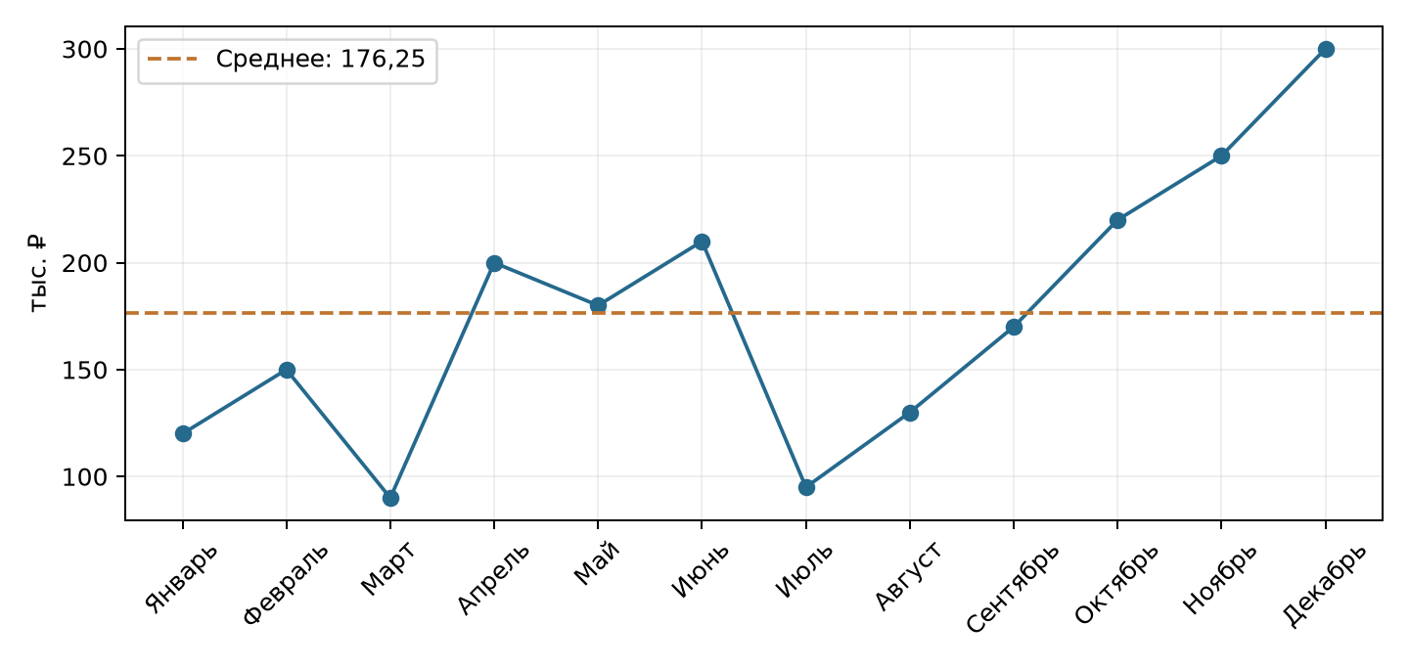

5. Самостоятельные задачи 1–4

Самостоятельная задача 1
Лист: 09_Себестоимость
Формулы: =ОКРУГЛ(B2*B3*B4*(1+$B$5);2)
Результат: 1 260 000 ₽
Без НДС: 1 050 000 ₽, НДС: 210 000 ₽. Термин «себестоимость с НДС» принят по учебному условию; возмещаемый НДС обычно не включают в бухгалтерскую себестоимость.

Самостоятельная задача 2
Лист: 10_Качество
Формулы: =ЕСЛИ(И(A2>=50;ИЛИ(B2<=5;C2="Массмаркет"));"Годна";"Брак")
Результат: Годна; Брак; Годна; Годна; Брак
Первые две строки — из скриншота, остальные — граничные тесты.

Самостоятельная задача 3
Лист: 11_Заказ_праздники
Формулы: =РАБДЕНЬ.МЕЖД(A2;C2;1;$B$2:$B$3)
Результат: 03.07.2025
В скриншоте пропущен аргумент выходных: список праздников должен быть четвёртым аргументом РАБДЕНЬ.МЕЖД. При исключении только 12 июня получилось бы 02.07.2025.

Самостоятельная задача 4
Лист: 12_Партии_ткани
Формулы: F2=B2/C2; G2=D2/B2; H2=(B2-D2-C2)*E2; =СРЗНАЧ(G2:G6); =СТАНДОТКЛОН(E2:E6)
Результат: Средний брак: 2.5759%; максимум: партия 1, 20 000 ₽; стандартное отклонение: 15.8114 ₽/м
Использовано выборочное стандартное отклонение, как в решении на скрине. Для всей генеральной совокупности результат был бы 14,1421 ₽/м.
Пять учебных партий для самостоятельной задачи 4:
Партия | Факт, м | План, м | Брак, м | Себест., ₽/м
Партия 1 | 1100 | 1000 | 20 | 250
Партия 2 | 980 | 1000 | 30 | 260
Партия 3 | 1250 | 1200 | 25 | 240
Партия 4 | 900 | 950 | 45 | 270
Партия 5 | 1500 | 1400 | 15 | 230
Процент выполнения плана: 110%; 98%; 104,17%; 94,74%; 107,14%. Стоимостные отклонения: 20 000; −13 000; 6 000; −25 650; 19 550 ₽. Среднее процентов брака — 2,5759%, взвешенный процент — 2,3560%. Эти показатели не взаимозаменяемы: первый одинаково учитывает партии, второй — каждый метр выпуска.

6. Итоговые варианты 1–5
Хотя сценарий предлагает выбрать вариант, для полноты выполнены все пять. В каждом варианте есть не менее трёх разных функций, простые и составные формулы, форматирование, автоматический пересчёт и две диаграммы разных типов с заголовками, легендами и подписями значений.

Вариант 1. Рабочее время
Лист: 13_В1_Рабочее_время
Ключевые формулы: F2=МАКС(0;ОСТАТ(D2-C2;1)*24-E2); H2=ОКРУГЛ(F2*G2;2); СУММ; СРЗНАЧ
Результат: 39 ч; начислено 14,880 ₽
Сидоров: ночная смена 22:00–06:00, 7,5 оплачиваемых часа. Диаграммы: столбчатая часов и круговая зарплаты.

Вариант 2. Склад
Лист: 14_В2_Склад
Ключевые формулы: F2=C2+D2-E2; H2=ЕСЛИ(F2<=G2;"Пополнить";"Достаточно"); I2=МАКС(0;G2-F2); СЧЁТЕСЛИ; СУММ
Результат: Остаток 810 м; 3 позиции требуют пополнения; закупка 90 м
Нужно пополнить хлопок на 50 м, шёлк на 20 м, подкладку на 20 м. Диаграммы: сравнение остатков с минимумом и структура запасов.

Вариант 3. Производство
Лист: 15_В3_Производство
Ключевые формулы: E2=C2-D2; F2=ЕСЛИОШИБКА(E2/B2;0); G2=ЕСЛИОШИБКА(D2/C2;0); ЕСЛИ; СУММ
Результат: Годный выпуск 1 652 шт.; выполнение 98,92%; брак 1,67%
По годному выпуску план выполнен только по джинсам. При нулевом знаменателе доля показывается как 0 (учебная договорённость).

Вариант 4. Доставка
Лист: 16_В4_Доставка
Ключевые формулы: E2=B2*C2*D2; G2=ОКРУГЛ(E2*F2/100;2); H2=ОКРУГЛ(G2*$L$2;2); I2=E2*$M$2; СУММ; ЕСЛИОШИБКА
Результат: 830 км; 88.1 л; 15,686.50 ₽
Два типа диаграмм, редактируемые общие тарифы и абсолютные ссылки.

Вариант 5. Показатели цеха
Лист: 17_В5_Показатели_цеха
Ключевые формулы: F2=C2*цена себестоимости; G2=E2*цена продажи; H2=G2-F2; I2=ЕСЛИОШИБКА(H2/F2;0); ЕСЛИ; И; СУММ; СЧЁТЕСЛИ
Результат: Затраты 813,000 ₽; выручка 1,874,900 ₽; прибыль 1,061,900 ₽; рентабельность 130.62%
Прибыль ниже исходной на 32 100 ₽ из-за непроданного брака. Доля брака платьев превышает 2%; по годному выпуску план не выполнен у платьев, футболок и юбок. Рекомендации: проверить качество платьев и устранить причины недовыпуска. Увеличивать выпуск следует только с учётом спроса и мощности.

7. Проверка требований, ошибки и выводы
Требование | Реализация
Единая книга, отдельные листы | 18 листов: навигация, отчёт, 7 задач, 4 самостоятельные, 5 вариантов.
Не менее трёх функций в каждом варианте | В1: MAX, MOD, ROUND, SUM, AVERAGE; В2: IF, MAX, COUNTIF, SUM; В3: IFERROR, IF, SUM; В4: ROUND, SUM, IFERROR; В5: IFERROR, IF, AND, SUM, COUNTIF.
Ссылки | Относительные ссылки в строках расчётов; абсолютные $B$5, $B$2:$B$3, $L$2, $M$2, $N$2; межлистовые ссылки в варианте 5.
Диаграммы | Всего 13 встроенных диаграмм: 2 в отчёте, 1 для продаж и по 2 в каждом итоговом варианте. Основная пара — столбчатая и круговая.
Автоматизация и оформление | Автоматический режим вычислений, сохранённые начальные результаты формул, выделение входных и расчётных ячеек, подсветка нарушений, проверка списков для подписки и сегмента.
Проверка результатов | Контроль арифметики, дат, количества листов и диаграмм; граничные примеры скидки, доступа, качества и пятницы. Проверка файлов программно; интерактивное открытие в настольном Excel/Word не выполнялось.

Какие функции использовались чаще и почему?
СУММ, ЕСЛИ, СРЗНАЧ и ЕСЛИОШИБКА: они дают итоги, проверяют условия, сравнивают показатели и обрабатывают недопустимое деление. ИНДЕКС и ПОИСКПОЗ позволяют получить название объекта с максимальным значением.

Какие ошибки бывают и как их избежать?
Неверные диапазоны и сдвиг ссылок; отсутствие знака =; неверный разделитель аргументов; текст вместо числа или даты (#ЗНАЧ!); деление на ноль (#ДЕЛ/0!); неверное имя функции (#ИМЯ?); удалённые ссылки (#ССЫЛКА!). Нужно проверять типы данных, скобки, ссылки и граничные условия. ЕСЛИОШИБКА применяют осознанно, не для сокрытия неверных данных.

Как функции упрощают профессиональную работу?
Один раз построенная модель пересчитывает зарплату, запасы, себестоимость, сроки и производственные показатели после изменения входных данных. Это экономит время и позволяет проверять решения на нескольких сценариях.

Какие операции освоены?
Создание и оформление таблиц, ввод текста/чисел/дат, вычисления и копирование формул, применение функций, относительных/абсолютных ссылок, форматирование чисел, условное форматирование, расчёт итогов и построение диаграмм.

Как структура таблицы влияет на эффективность?
Одна строка на объект и один тип данных на столбец облегчают проверку и расширение. Разделение входных данных, расчётов и отчётов предотвращает повторный ручной ввод и позволяет адаптировать таблицу к новым задачам.

Какие принципы использованы при проектировании?
Понятные заголовки и единицы, единый формат, модульность, отдельно изменяемые параметры, формулы вместо ручных итогов, ключевые показатели и диаграммы. Структура зависит от назначения, пользователей, типа и объёма данных.

Чем отличаются учётные и аналитические таблицы?
Учётные фиксируют отдельные события и требуют удобного, точного ввода. Аналитические агрегируют данные, рассчитывают доли и отклонения, показывают тенденции для принятия решений. Они должны быть связаны формулами с исходными записями, а не содержать несогласованные копии.

Итоговый вывод
Электронные таблицы позволяют превратить текстовый отчёт в проверяемую расчётную модель. По исходным данным цех в целом выполнил количественный план, но недовыпуск отдельных изделий требует внимания. В расширенной модели учёт брака снижает годный выпуск до 1 652 шт. и прибыль до 1 061 900 ₽. Для управленческого решения необходимо анализировать одновременно объём, качество и затраты, а не только общую сумму выпуска.

Приложение. Соответствие скриншотов результатам
Все имена начинаются с «Снимок экрана 2026-10-23». Ниже приведены окончания имён; диапазоны включают имеющиеся файлы между указанными отметками.
Скриншоты | Выполненная часть
132332–132404 | Ответы на вводные вопросы, структура отчёта, вычисления и выводы; лист 01 и разделы 2–3.
132422–132438 | Цель работы, возможности таблиц и примеры применения; разделы 1–2.
132442–132622 | Создание, оформление, формулы, копирование, округление и круговая диаграмма; лист 01.
132625–132643 | Итоговые вопросы и структура электронных таблиц; раздел 2.
132647–132657 | Категории функций; раздел 2.
132702–132726 | Задачи 1–7; листы 02–08, раздел 4.
132731–132735 | Самостоятельные задачи 1–4; листы 09–12, раздел 5; исправления — раздел 1.
132740–132748 | Рефлексия и перечень освоенных операций; раздел 7.
132752–132802 | Все пять вариантов и общие требования; листы 13–17, разделы 6–7.
132809–132813 | Вопросы о структуре, проектировании и назначении таблиц; раздел 7.

